Acceder al sistema Gemma con usuario y perfil activo para la funcionalidad modulo Maestro - Distribuidor, hacer clic en el boton Modificar un registro, seleccionando valores del filtro, con mas de un valor asociado a Sucursal, Marcas, Cuentas,  y Confirmar cambios.

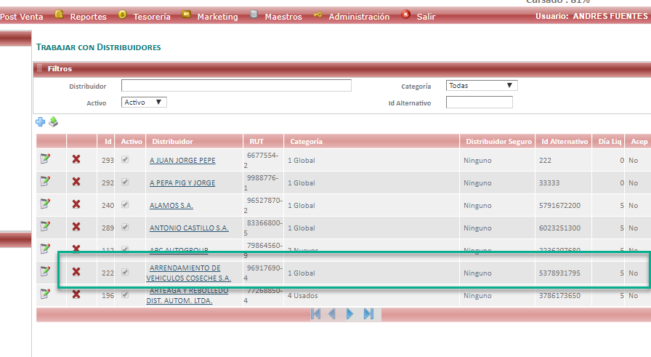

Resultado esperado

Registro Modificado con éxito.